Тема: «Азбука маленького пешехода»

Цель: обогащение детей знаниями о безопасном поведении на дороге, привитие культуры поведения пешехода.

Задачи для детей:
Образовательные
Приобретение элементарных знаний по теме «Правила Дорожного Движения».
Умение детей находить единственно верное решение в проблемной ситуации.
Развивать творческие способности детей.

Воспитательные
Воспитать дисциплинированного пешехода
Привить культуру поведения на дороге.
Побудить детей к дальнейшему знакомству с ПДД.

Социальные
Формировать чувство ответственности за свою безопасность и безопасность окружающих.
Научить правильно оценивать поступки и уметь осознавать негативные последствия отрицательных поступков для себя и других.
Научить в совместной деятельности действовать согласованно, считаться с мнением других.
Виды деятельности: игровая, познавательная, продуктивная, работа с родителями.
Презентация итогов работы по проекту: Развлечение «Путешествие в страну Светофорию!»
Формы работы по проекту
С родителями | С детьми | С сотрудниками детского сада
Анкетирование.  Участие в жизни детского сада  Консультации,  статьи по данной теме. Проведение индивидуальных бесед.  Выставка пособий для родителей. | Интегрированные занятия.  Игры.  Викторины.  Экскурсии.  Наблюдения.  Продуктивная деятельность.  Просмотр презентаций.  Викторины. | Самообразование.  Подбор литературы.  Перспективное планирование.  Изготовление пособий.  Совместная деятельность с родителями.

Перспективный план работы над проектом
Виды деятельности | Формы и методы работы
Игровая  Сюжетно – ролевые игры  Подвижные игры: | «Шоферы».  Цель: закрепить знания детей о профессии водителя; продолжать знакомить с дорожными знаками и назначен6ием светофора; воспитывать уважение и интерес к профессии водителя.  «Службы спасения».  Цель: закреплять знания детей о назначении «Служб спасения»: пожарной, милиции, скорой помощи.  Игровые ситуации:  «Куда спешит «Скорая помощь»  «Пешеходы на дороге»  «Знаки перепутались»  «Красный, желтый, зеленый»  «Воробушки и автомобиль»  «Найди знак»  «Регулировщик»  «Путаница»  «Затейники»  «Цветные автомобили»  «Найди свое место» (со знаками, с сигналами светофора)
Темы бесед с проблемными ситуациями: | «Если бы не было дорожных знаков?»  «Зачем нужен светофор?»  «Опасности вокруг нас»  «Хорошо – плохо»  «Если ты потерялся»  «Поломался светофор»  «Перекресток и подземный переход»  «Как обезопасить себя на улице»  «Опасные ситуации на дороге»
Игры и пособия: | «Лото осторожностей»  «Опасности вокруг нас»  «Если малыш поранился»  «Лото безопасного поведения на дороге»  «Хорошо – плохо»  «Запрещающие и разрешающие знаки»  «Чудо – кубик»  «Расставь знаки» (работа с макетом перекрестка)  «Сложи дорожный знак»  «Наш город»
Продуктивная | Аппликация «Светофор»  Рисование «Дорога и светофор»  Рисование «Знаки разные важны…»  Конструирование из бросового материала «Транспорт нашего города»
Работа с родителями | Привлечь родителей, сотрудников к сбору материалов, необходимых для реализации проекта.  Оформление выставки работ детей и родителей по теме проекта «Азбука маленького пешехода»

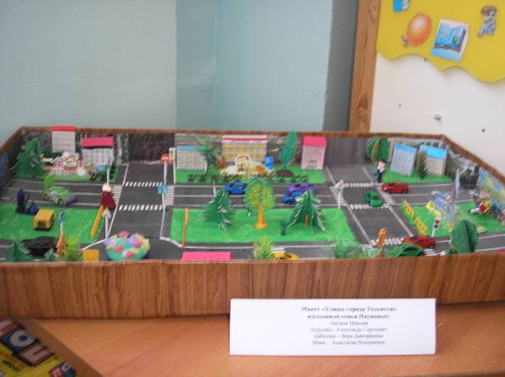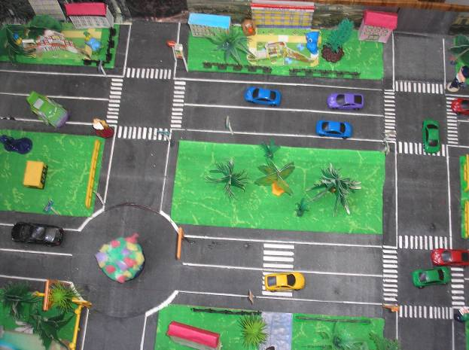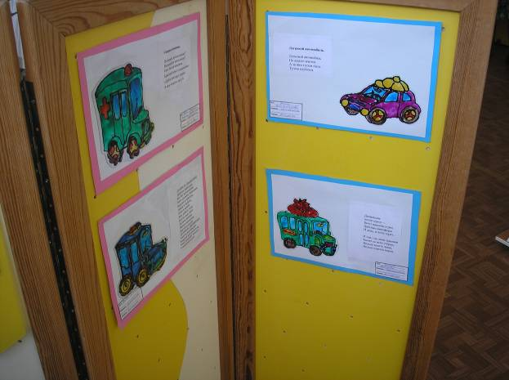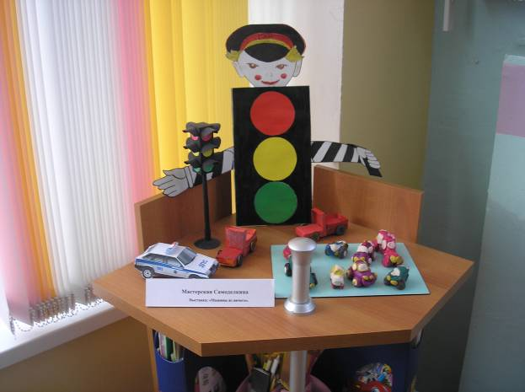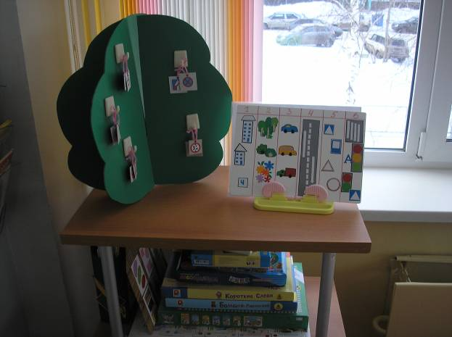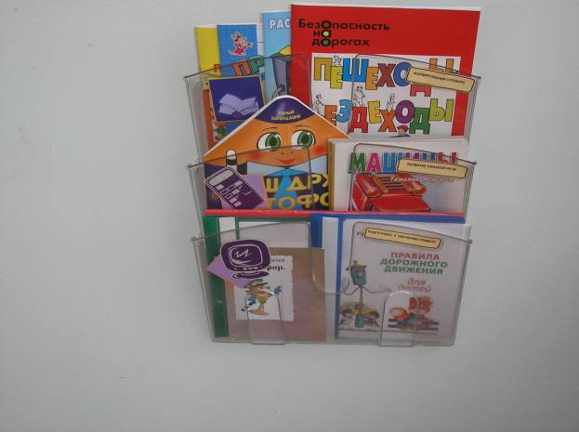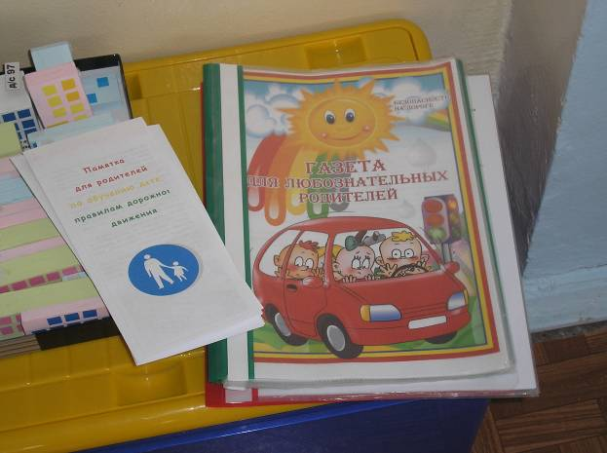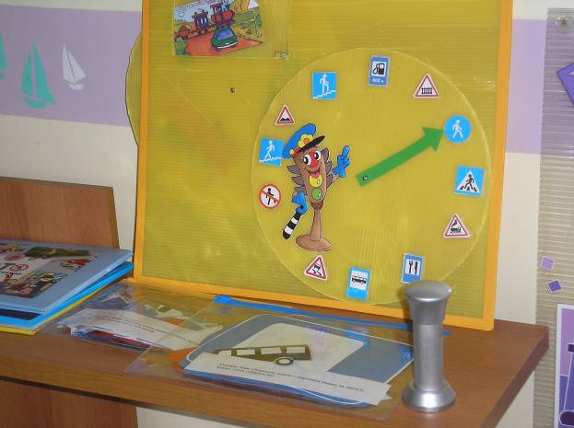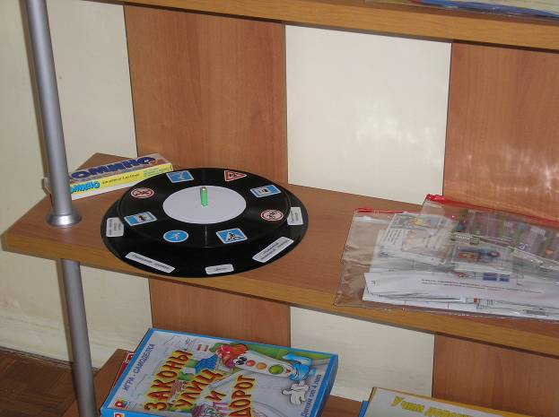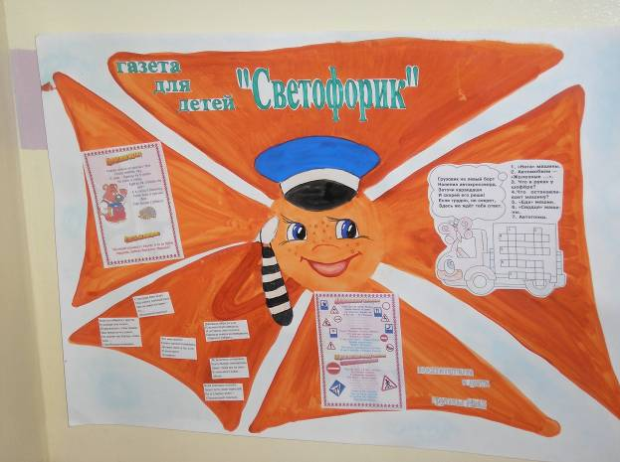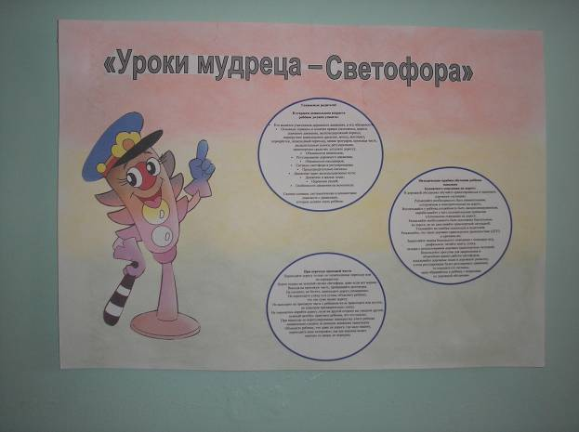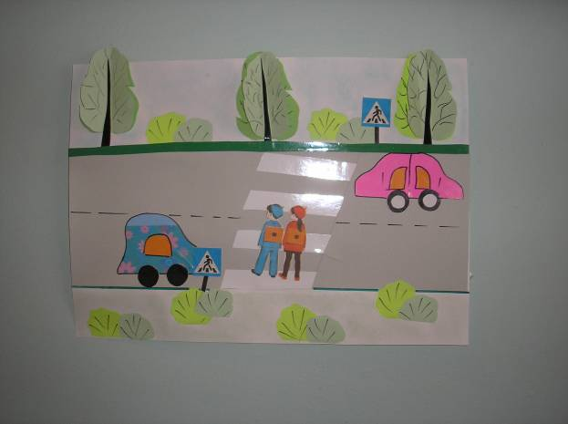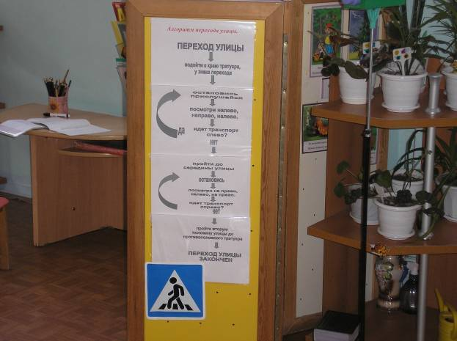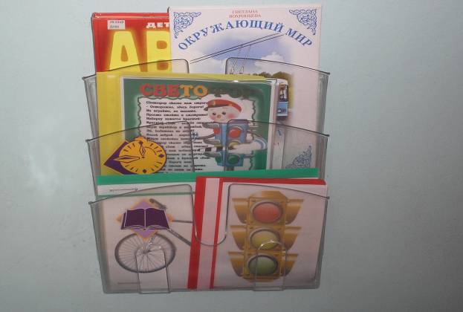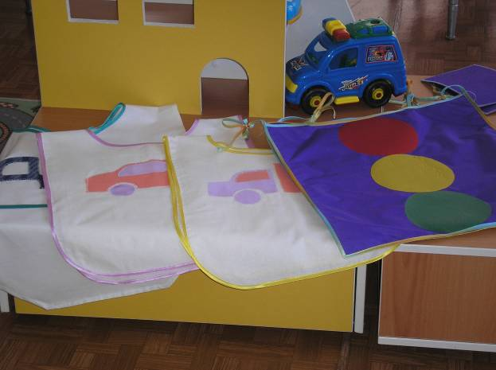

Детский сад № 68 « Серебряное копытце»
АНО ДО «Планета детства «Лада»

Тема: «Азбука маленького пешехода»
Технология проектной деятельности
Подготовительная группа
Воспитатель: Замякина Е.В.

Заместитель заведующего по ВМР Капинос Л.М.

